**2021 CVX：你可与巴老共襄盛举**

在投资者眼中，巴菲特被认为是数一数二的价值投资者，但实际上，巴老爷子也是一名出色的宏观经济大师。从1999年的互联网泡沫预言，到后来的08年金融危机增持银行股等等。我们可以看出巴老爷子的投资里面一方面预示着对于未来经济的转型看法，另一方面也暗示着他已着手为未来做准备。

2020 在疫情蔓延和低迷油价的双重打击下，美国能源行业面临空前困境，就连美国老牌页岩油企业切萨皮克能源（Chesapeake Energy）也支撑不住，轰然倒地，一度成为美股指数中表现最差的行业，而在此情形下，“股神”巴菲特却出售疯狂上涨的苹果（AAPL）而购买了雪佛龙（CVX），当时不少投资者认表示“迷之不解”，甚至有人说巴老爷子老了，跟不上投资界的步伐了。回过头来分析下，巴老爷子一直在奉行他自己的原则：“别人恐慌时我贪婪，别人贪婪时我恐慌。”小编今天带大家分析下巴老爷子的投资逻辑，投资者们还有机会上车CVX嘛？

去年巴老爷子投资雪佛龙是近些年来对油气上游生产商公司的首次介入。2016年油价崩盘时巴老爷子抄底的是中游管道商金德摩根和下游炼化分销商Phillips66，而雪佛龙的商业模式已生产汽油为主，同时结合其资本运作和管理能力对整个资源储备组合进行有效管理。简单来说，就是伯克希尔在16年的时候投资仍偏向于保守，即便是09年再次介入能源行业也是通过西方石油收购安纳达科然后再进行融资支持，其操作方式仍是优先股加赠看涨期权。

小编来分析下为什么巴老爷子会看上雪佛龙（CVX）,一方面由于疫情的影响，当时能源等行业都处于低迷时期，CVX属于上游产业链，而上游生产的市场表现几乎只和油气挂钩，这就意味着巴老爷子在未来一段时间对能源表现非常看好，小编个人觉得能源行业是一个国家经济发展的支柱性产业，已成为关系经济发展的命脉，无时无刻不牵动着国家的政治经济，而经济复苏对于能源的需求是必不可少的。所以巴老爷子才会认定能源业在不久的将来定会有好的表现。

间隔一个季度，市场也给巴老爷子一个大大的回礼，事实证明，这个投资逻辑是非常成功的。 能源行业在指数中2020 年表现最差，而2021年却是表现最佳的行业之一。

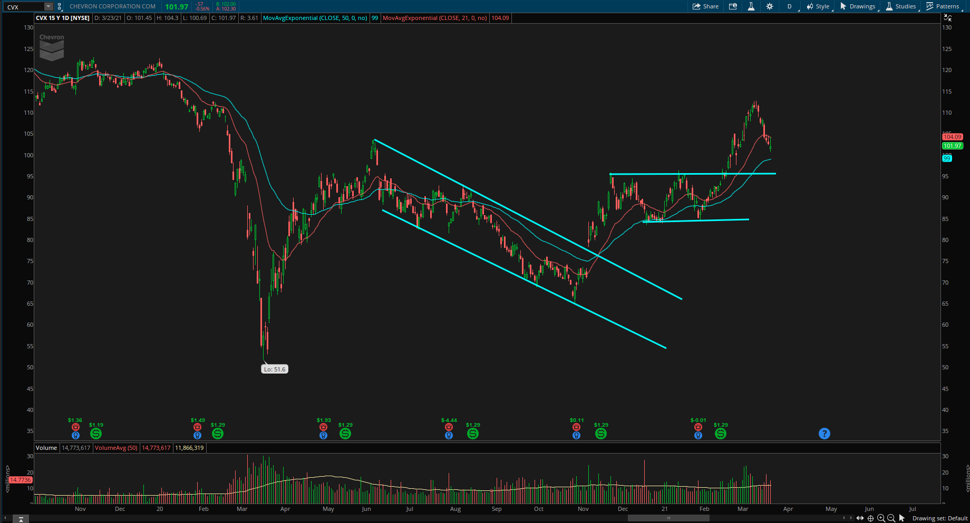

（感兴趣VTN的小伙伴，详情可扫二维码加小助手微信）

我们从技术面来看下CVX的近期走势，一般技术面一波行情的背后都应有基本面的支撑，CVX 亦是如此。

我们可以看到由于疫情的影响CVX去年下半年都在下行同道中游走，直到今年年初也就是经济开始复苏初期才开始起涨，接下来在85-99之间横盘震荡休整，蓄积能量，之后形成Parabolic run，一路飙升。

当CVX 在形成漂亮的指数型走势初期，纳指在美债收益率的打击下，下跌超过10%，当时毕肯证券学院的美美老师正VTN中正呼吁大家转向能源周期股。现在CVX还未上车的小伙伴还有机会嘛。

从图中可以看出，目前CVX 处于回撤中，且已到达8日和21日移动均线之间，并逐渐随着缩量下跌。根据美美老师VTN 总结，能源板块正处于回撤中，投资者可等回撤结束后再入场。从波浪理论来看CVX，如果Parabolic run是第一浪，而目前回撤是第二浪，第二浪回撤位置应在50% ~ 78.6%之间，第二浪的时间周期是第一浪的一半多。以此推算，在时间上，投资者们还需耐心等待俩星期后可趁低价买入，其中期价值区间在95-98范围内。根据美美老师的预判，这俩星期科技股正在在引领大盘，有望带领标普500冲4000上，投资者们近期可继续关注标普500走势。